Production d'écrit :

Ecrire une petite histoire à partir des trois images et en utilisant les mots pour t'aider. (Sur le cahier de brouillon, sortir en plus la feuille des mots outils qui est dans la chemise).

D'abord, décrire à l'oral ce que tu vois, puis lire avec l'aide de l'adulte les mots proposés.
Formuler une phrase à l'oral, puis l'écrire au brouillon et ensuite la recopier au propre sur une feuille de classeur ( on peut utiliser la même feuille que celle de mardi). Si vous pouvez imprimer, découper, colorier aux crayons de couleur puis coller les images.
Essayer de faire trois phrases.
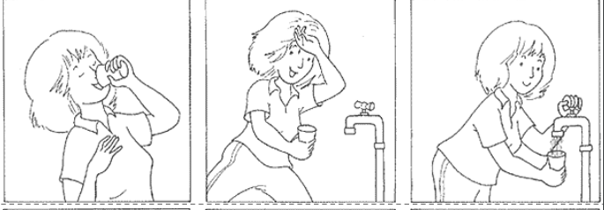
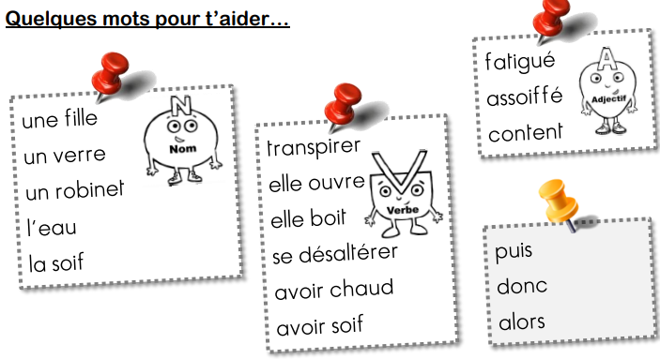
Education musicale

Instruments de musique africaine : le balafon
Le balafon est un instrument originaire d'Afrique. C'est un instrument à percussions composé de lamelles de bois qui résonnent dans des calebasses placées en dessous des lames.

Montrer le continent africain sur une carte du monde.
Ecouter et regarder la vidéo, en cliquant ici :

